Задачи по темам

1. Построить точки А(40,20,30), В(40,30,0), С(0,0,30) и D(0,10,20) на
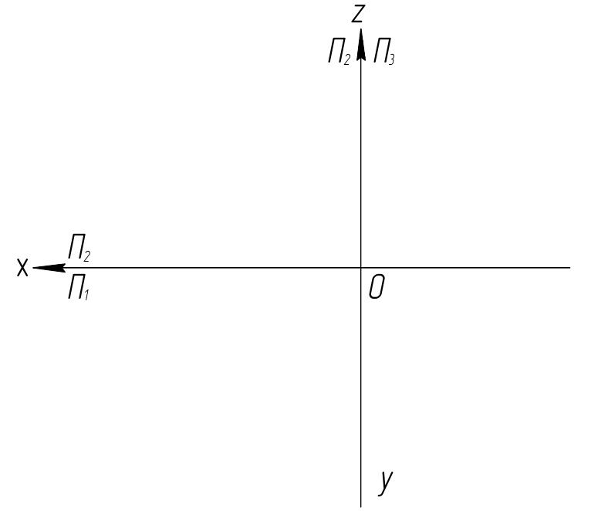
комплексном чертеже.

Рисунок Б.1

2. Дана точка А(30,40,25). Построить проекции точек, симметричных точке А:
а) точку В – относительно фронтальной плоскости проекций;
б) точку С – относительно оси Х;
в) точку Д – относительно горизонтальной плоскости проекций.

z

x 0 y

Рисунок Б.2
ПРОДОЛЖЕНИЕ ПРИЛОЖЕНИЯ Б

3. Построить три проекции точек, лежащих:
а) точка А на оси Х;
б) точка В на плоскости П_{1;}
в) точка С на плоскости П2;
г) точка Д в первой четверти.
Координаты точек взять произвольно.
z

x 0 y

Рисунок Б.3

4. По заданным проекциям отрезков построить их недостающие проекции.
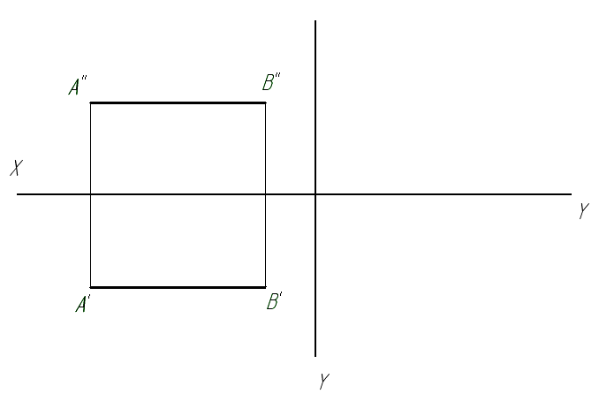

Рисунок Б.4,а
ПРОДОЛЖЕНИЕ ПРИЛОЖЕНИЯ Б

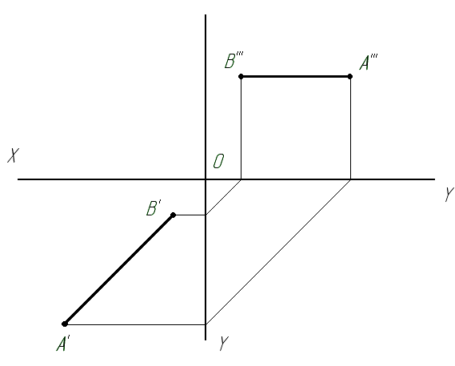

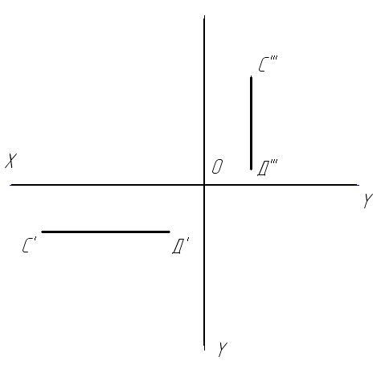

Рисунок Б.4,б

ПРОДОЛЖЕНИЕ ПРИЛОЖЕНИЯ Б
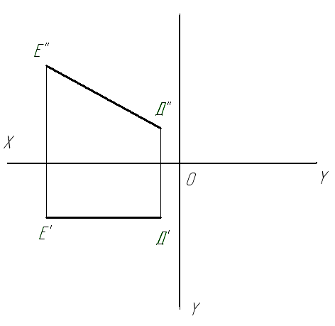

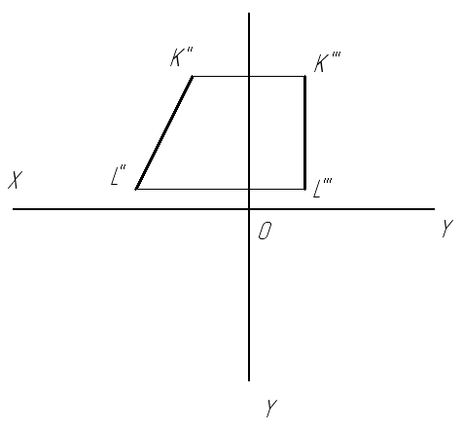

Рисунок Б.4,в
ПРОДОЛЖЕНИЕ ПРИЛОЖЕНИЯ Б
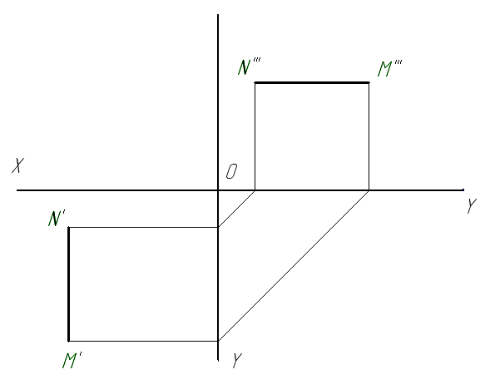

Рисунок Б.4,г

5. Даны точки А(90,30,40), В(10,20,15), С(60,20,40) и D(30,40,15).
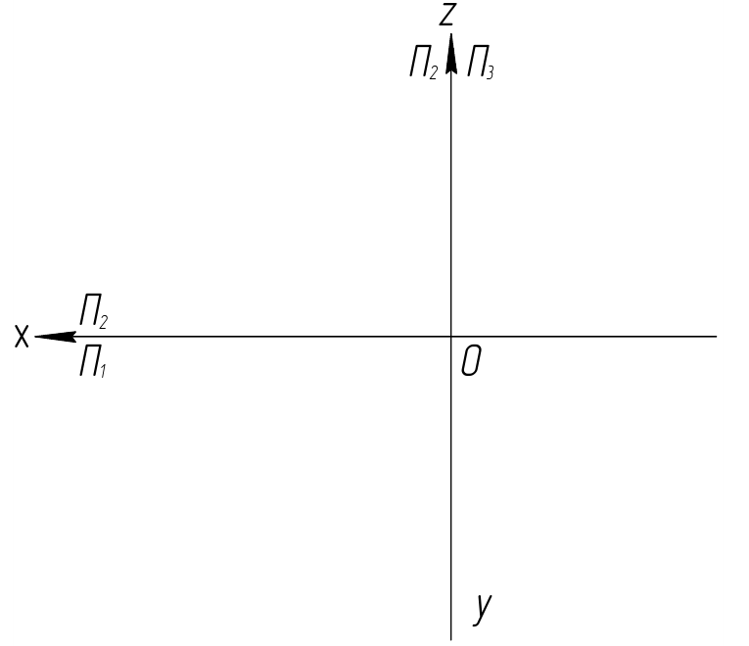
Построить отрезки АВ и СD, обозначить и записать координаты конкурирующих точек.

Рисунок Б.5
ПРОДОЛЖЕНИЕ ПРИЛОЖЕНИЯ Б

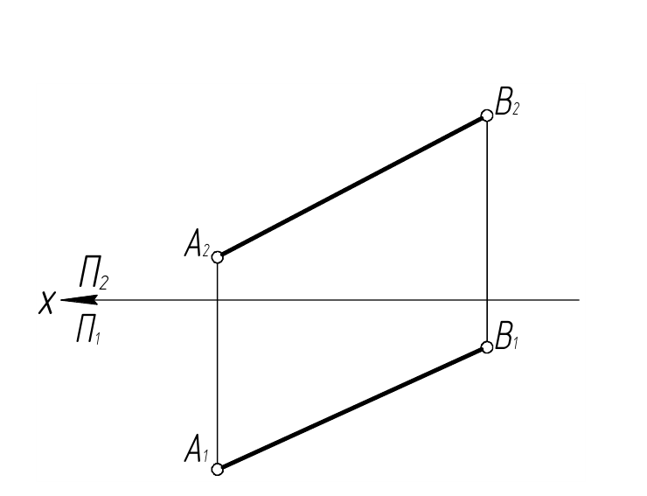
6. Отложить на отрезке АВ отрезок АК=20мм и определить угол наклона
отрезка АВ к плоскости проекций П1.

Рисунок Б.6

- Определить расстояния между точками А и В способом прямоугольного треугольника.
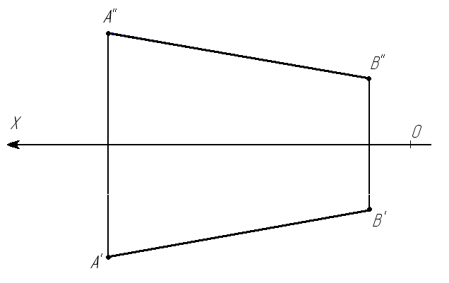

Рисунок Б.7

- Через точку А провести прямую AD, параллельную прямой ВС.
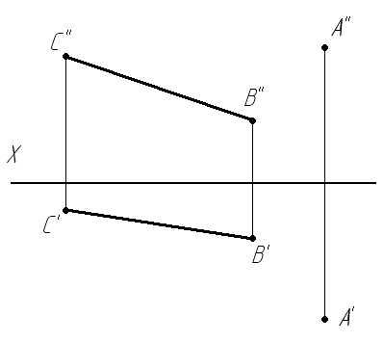

Рисунок Б.8
ПРОДОЛЖЕНИЕ ПРИЛОЖЕНИЯ Б

- Определить взаимное положение отрезков прямых .
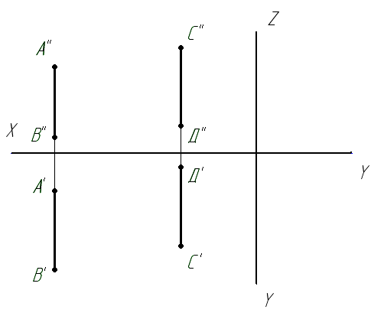

Рисунок Б.9

- Построить следы прямых, заданных отрезками АВ и СД и указать, через какие четверти пространства они проходят.

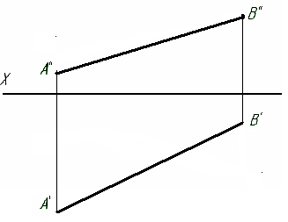
Рисунок Б.10

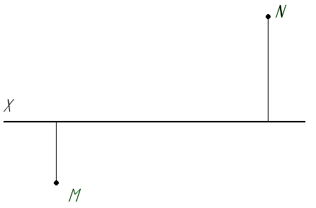
11. Даны следы прямой. Построить проекции отрезков прямой, ограниченной заданными следами и указать через какие четверти пространства она проходят.

Рисунок Б.11
ПРОДОЛЖЕНИЕ ПРИЛОЖЕНИЯ Б

- Провести в плоскости, заданной параллельными прямыми, горизонталь на расстоянии 15 мм.
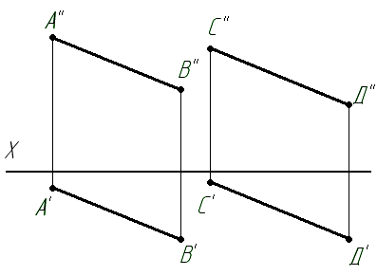

Рисунок Б.12

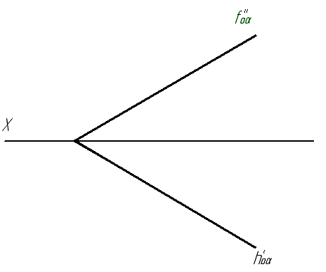
13. Провести в плоскости, заданной следами, фронталь на расстоянии 20 мм.

Рисунок Б.13

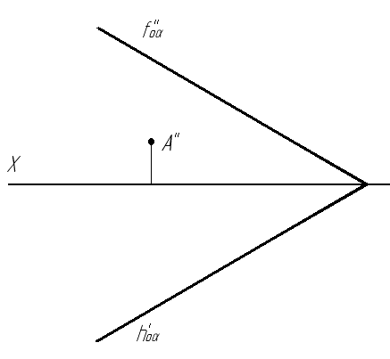
14. В плоскости α, заданной следами, через точку А провести линию ската.

Рисунок Б.14
ПРОДОЛЖЕНИЕ ПРИЛОЖЕНИЯ Б

15. Построить недостающие проекции точки А, принадлежащей плоскости, заданной параллельными прямыми m и n.
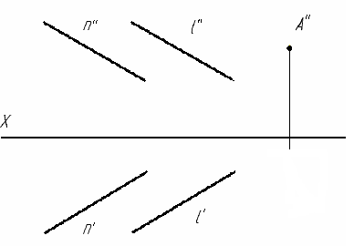
Рисунок Б.15

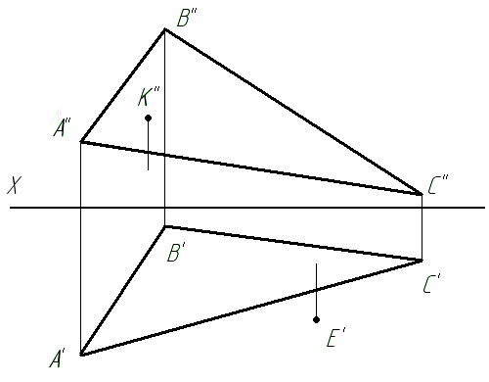
16. Построить недостающие проекции точек К и Е, принадлежащей плоскости, заданной Δ ABC

Рисунок Б.16

